**Değişkenler (Variables)**

Değişkenler en basit haliyle bir veriyi bellekte depolayan birimlerdir.

Python’da her bir değişkenin ve fonksiyonun bir kapsama alanı (scope) bulunur.

Python her bir değişkeni bir isim alanına (namespace) tanımlar.

**Yerel Değişkenler (Local Variables)**

Fonksiyonlarda tanımlanan değişkenler yerel değişkenler olarak adlandırılır.

Yerel değişkenlerle kastettiğimiz şey değişkenlerin fonksiyona özgü olması ve fonksiyonun işi bittikten sonra bellekten silinip kaybolmasıdır.

Böyle değişkenlere başka bir yerden erişilemez.

1. **Global()**

global değişkenler sadece bir fonksiyona ait olmayan değişkenlerdir ve tanımlandıkları andan itibaren programın her yerinden çağrılıp kullanılabilirler.

Fonksiyonun Scop (kapsam) alanı dışında tanımlanan bir değişken Global’dir

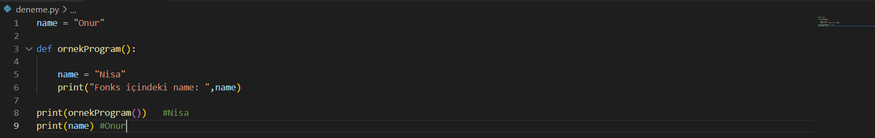

Bu örnekte gördüğümüz name adlı değişken Global özelliktedir.

Fonks içerisinde de dışarısında da “Onur” sonucunu geri döndürmektedir.

1. **Local()**

Local değişkenler sadece belirli bir fonksiyon, döngü gibi alanlarda çalışabilen, bunların dışında ise işlevsiz kılınan değişkenlerdir.

NOT: Fonksiyon içerisinde oluşturulan bir değişken Local’dir. (Default değeri Localdir)

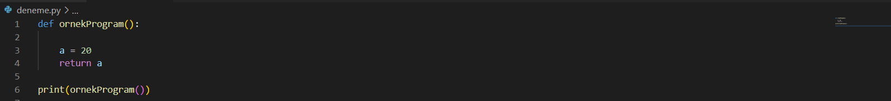

Bu program örneğimizde gördüğümüz ‘a’ değişkeni Local’dir

Özellikle

Local a, gibi bir kullanıma ihtiyaç yoktur.

Örnek

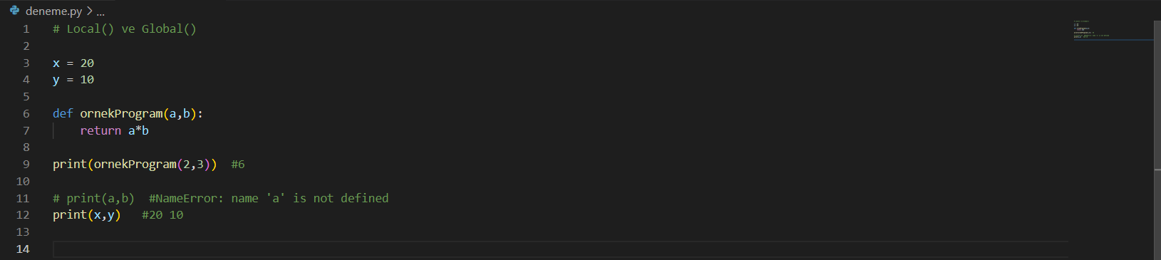

Bu örnekte kullanılan x ve y değişkenleri globaldir, programın her yerinde kullanılabilirler fakat

A ve B değişkenleri ise localdir. Sadece tanımlandıkları Fonksiyon içerisinde kullanılabilir

11. satırda a ve b değerlerini fonksiyon dışında print etmeye çalıştığımızda not defined hatası almaktayız (Tanımlı değil)

**Global() İfadesi**

Global ifadesi, aslında local olan bir değişkeni global yapmak için kullanılmaktadır.

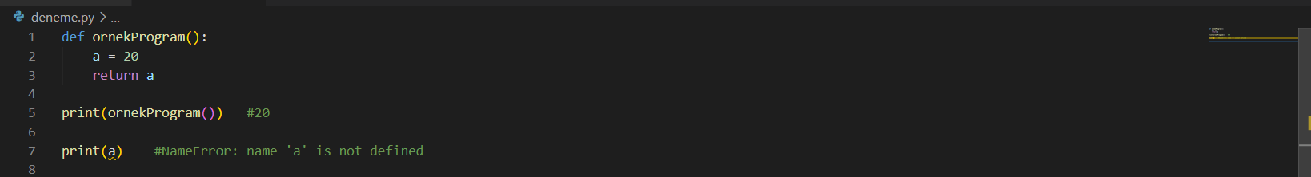

Örnekte görüldüğü üzre bu fonksiyon içerisinde kullanılan ‘a’ bir local değişkendir.

Fonksiyon dışarısında yazdırmak istediğimiz zaman not defined hatası almaktayız.

Şimdi global deyimi kullanarak tekrar değerlendirelim. Yani Local olan A değişkenini Global yapalım

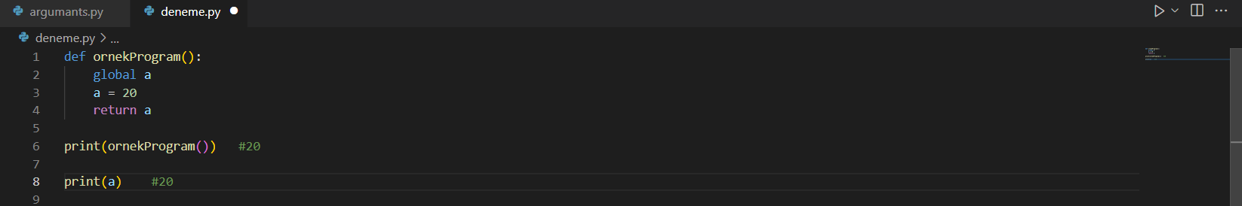

Artık not defined hatası almak yerine ‘20’ sonucunu görmekteyiz.

**EK Bilgi**

Fakat Global değişkenler her yerde ulaşılabilir olduğu için kodunuz karmaşıklığa neden olabilir

bu yüzden global değişken ve global ifadesi kullanmak pek önerilmez.

Fonksiyon için yerel olarak tanımlayıp kullanmak daha iyi ve okunabilirdir.

**NonLocal() İfadesi**

(En alttaki yazbel örneğine bak ve sonra buraya göz at)

nonlocal değişkenler, global ile local arasında kalan değişkenlerdir.

İç içe tanımlı fonksiyonlarda içteki fonksiyona göre dışta kalan fonksiyonda tanımlı bir değişken içteki fonksiyonda değiştirilmek istendiğinde kullanılır.

Bu açıdan global sözcüğünün kullanımına benzer.

Başka bir ifadeyle, eğer bir fonksiyonda tanımlı bir değişkeni, o fonksiyonun içinde tanımlanmış başka bir fonksiyonda değişikliğe uğratmak istersek nonlocal ifadesini kullanırız.

Örnek: Aşağıdaki fonksiyonu çalıştırdığımızda UnboundLocalError hatası alırız.

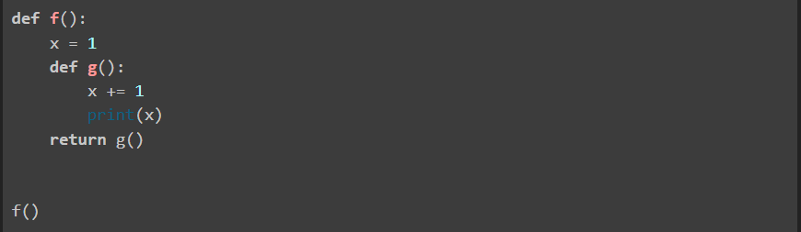

Bu hatadan kurtulmak için nonlocal ifadesine ihtiyaç duyuyoruz. Yukarıdaki kodu şu şekilde değiştirelim:

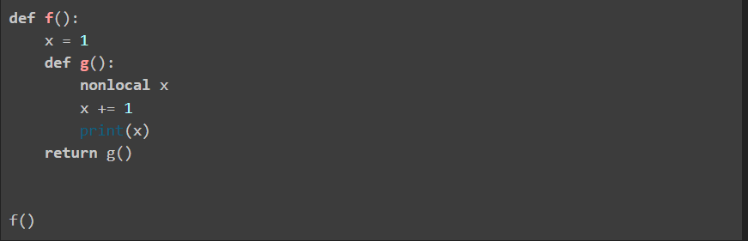

**Bilgi:** Kısaca özet şu, eğer iç içe fonksiyonumuz varsa ve biz içteki fonksiyondan dıştaki fonksiyona ulaşmak (dıştaki fonksiyondaki değişkene ulaşmak istiyorsak) nonlocal deyimi kullanmalıyız

Burada, nonlocal yerine global ifadesini kullanamayız, çünkü f fonksiyonu içinde tanımlanmış x, local bir değişkendir ve global alanda tanımsızdır.

nonlocal yerine global yazarsanız bu kez NameError hatası alırsınız.

**Yazbel nonLocal Örneği Üzerinden Anlatım**

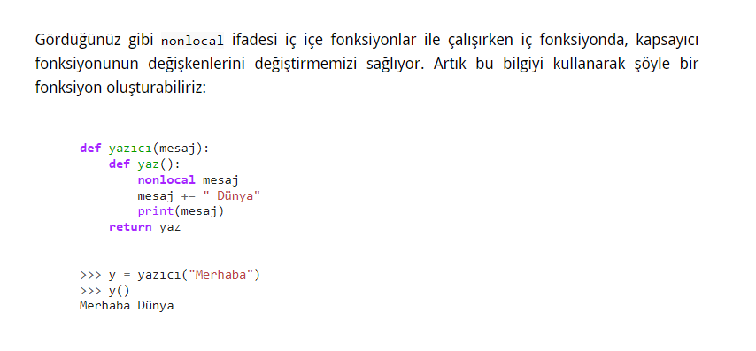

Mesaj adlı değişken değerini, Localden değil

Local olmayandan (nonLocal) al demektedir.

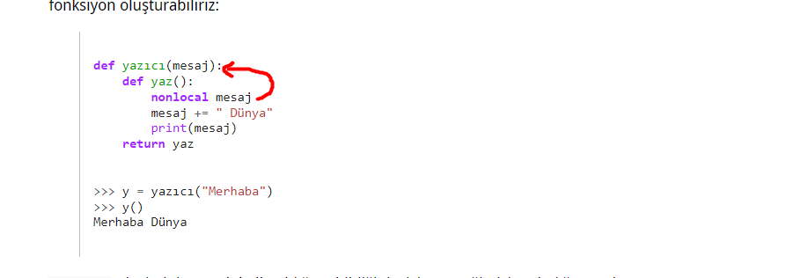

Bilgi:

nonlocal deyiminin nasıl kullanıldığını bildiğiniz için örneğimizi anladığınızı düşünüyorum.

Burda yaptığımız tek farklı şey nonlocal deyimi ile birlikte kullandığımız nesnenin yazıcı fonksiyonunun parametresi olması.

Bunu yapmamızda bir sakınca yoktur. Sonuç olarak mesaj parametresi, normalde de yazıcı fonksiyonu içerisinde bir değişken gibi kullanılmaktadır.

Ancak şunu da unutmayalım ki aynı global ifadesini kullanırken olduğu gibi nonlocal ifadesinde de eğer daha üst bir alandaki değişkenin üzerinde bir değer atama işleci kullanmayacaksak nonlocal ifadesini kullanmamıza gerek yoktur. Yani değişkeni nonlocal ifadesi olmadan da kullanabiliriz, ancak değerini değiştiremeyiz.

Eğer yukarıdaki kodda nonlocal ifadesini kullanmazsak hata alırız: